GeckoDrive MOTOR CONTROLS

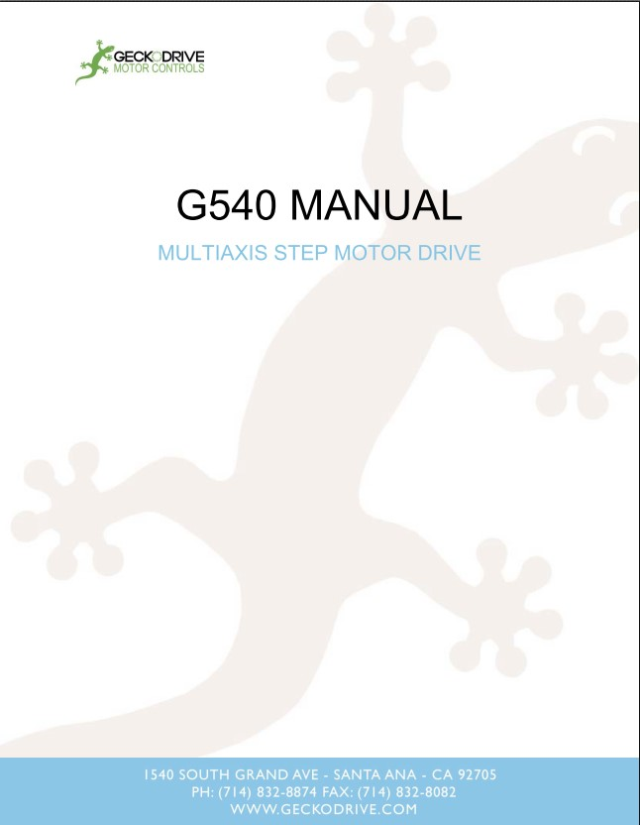
G540 MANUAL G540マニュアル
MULTIAXIS STEP MOTOR DRIVE 多軸ステップモータドライブ

PRODUCT DIMENSIONS 製品寸法
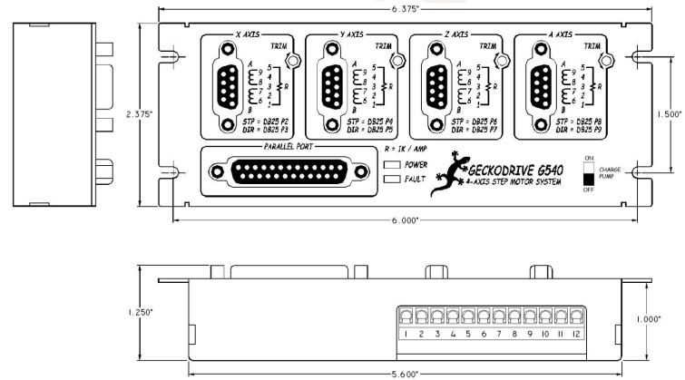

PHYSICAL AND ELECTRICAL RATINGS 物理的および電気的評価
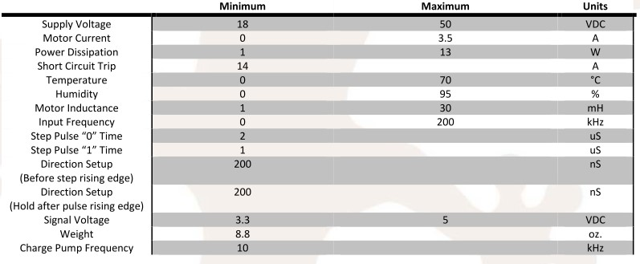
Minimum最小 Maximum最大 Units単位
Supply Voltage供給電圧 18 50 VDC
Motor Currentモータ電流 0 3.5 A
Power Dissipation消費電力 1 13 W
Short Circuit Trip短絡トリップ 14 A
Temperature気温 0 70 °C
Humidity湿度 0 95 %
Motor Inductanceモータインダクタンス 1 30 mH
Input Frequency入力周波数 0 200 kHz
Step Pulse “0” Timeステップパルス 2 uS
Step Pulse “1” Timeステップパルス 1 uS
Direction Setup方向設定 200 nS
(Before step rising edge) （ステップ立ち上がり前）
Direction Setup方向設定 200 nS
(Hold after pulse rising edge) （パルスの立ち上がりエッジ後にホールド）
Signal Voltage信号電圧 3.3 5 VDC
Weight重量 8.8 oz.
Charge Pump Frequency 10 kHz
チャージポンプ周波数

２ページ
Thank you for choosing to purchase the G540 4-Axis Drive System.
G540 4軸ドライブシステムをお買い上げいただきありがとうございます。
If you are dissatisfied with it for any reason at all within 90 days of its purchase date, you may return it for a full refund provided it is cosmetically unmarred and undamaged electrically in any way.
購入日から90日以内に何らかの理由でそれに不満を抱いている場合は、美容的に傷がついておらず、電気的にも損傷していない限り、全額払い戻しを受けて返品することができます。
Geckodrive Inc. fully warranties the G540 against workmanship defects for 3 years after its purchase date.
Geckodrive Inc.は、購入日から3年間、G540の製造上の欠陥について保証します。

PLEASE READ FIRST BEFORE USING THE G540
G540を使用する前にまずお読みください。

Before beginning, be sure to have a suitable step motor, a DC power supply suitable for the motor and a current set resistor.
始める前に、適切なステップモータ、モータに適したDC電源、および電流設定抵抗を必ず用意してください。
The motor’s rated phase current must be between 0 Amps and 3.5 Amps.
モーターの定格相電流は0 Aから3.5 Aの間でなければなりません。
Using a motor with a higher current rating will cause a proportional loss in torque, meaning a 5A motor will get 3.5/5 (70%) of its maximum torque.
より高い定格電流のモータを使用すると、トルクが比例的に減少します。つまり、5Aモータは最大トルクの3.5 / 5（70％）になります。
The power supply voltage must be determined by the inductance equation listed later or be between 4 times and 20 times the motor’s rated voltage.
電源電圧は、後述のインダクタンス式によって決定するか、またはモータの定格電圧の4倍から20倍の範囲内にする必要があります。
The current set resistor may be a 1/4 Watt, 5% part.
電流設定抵抗は、１ ／ ４ワット、５％部品であり得る。
Finally have a STEP and DIRECTION pulse source available.
最後にSTEPとDIRECTIONパルスソースを用意してください。

STEP 1: CONNECT POWER ステップ1：電源を接続する
Connect your power supply positive to TERMINAL 11 and negative to TERMINAL 12.
電源をTERMINAL 11に正、TERMINAL 12に負に接続します。
The power supply voltage is determined by multiplying the square root of the motor’s inductance by 32, as in the example below for a 2mH rated motor:
電源電圧は次式で決定されます。
以下の例のように、2mH定格モータの場合、モータのインダクタンスの平方根に32を掛けます。

32 * (√2) = 45VDC

Be sure that your power supply is turned OFF when connecting or disconnecting it from the G540. Failure to do so may result in physical damage to the connectors.
G540との接続または取り外しの際には、必ず電源をオフにしてください。 そうしないと、コネクターが物理的に損傷する可能性があります。

CAUTION! Never put a switch on the DC side of the power supply!
注意！ 電源のDC側には絶対にスイッチを置かないでください。
This will damage, if not destroy, your drive due to a current inrush when the switch is first thrown.
これが原因で破損することはありませんが、スイッチが最初に投入されたときに突入します。

CAUTION! Power supply voltage in excess of 50 VDC will damage the G540.
注意！ DC 50 Vを超える電源電圧はG540を損傷します。

Turn the power supply on and make sure that a red LED comes on.
電源を投入し、赤いLEDが点灯することを確認してください。
Once you have verified that the drive lights up turn your power supply off before continuing.
ドライブが点灯することを確認したら、続行する前に電源を切ってください。

STEP 2: INSERT E-STOP OR JUMPER
ステップ2：非常停止またはジャンパーを挿入する

The G540 is designed to fault unless there is a normally closed switch (functionally identical to a jumper wire) between TERMINAL 10 and TERMINAL 12 on the 12-PIN TERMINAL BLOCK.
G540は、12ピンターミナルブロックのターミナル10とターミナル12の間に通常閉じているスイッチ（機能的にはジャンパー線と同じ）がない場合、故障するように設計されています。
Without TERMINAL 10 shorted to ground the G540 will remain disengaged to the motors and will not respond to commands.
端子10を接地しないでG540を接地する場合、モーターから切り離されたままで、コマンドに応答しません。
The red LED will be illuminated if there is no jumper connecting these two terminals.
これら二つの端子を接続するジャンパーがない場合は、赤いLEDが点灯します。

STEP 3: DISABLE CHARGE PUMP ステップ3：チャージポンプを無効にする
The G540 has a switch allowing you to disable the charge pump feature, which makes it possible to verify the G540 works without having to have your DB25 cable plugged in.
G540は、DB25ケーブルを差し込む必要なく、チャージポンプ機能を無効にすることを可能にするスイッチがあります。
The switch is located near the 12-PIN TERMINAL STRIP on the top of the drive.
スイッチは、ドライブ上部の12ピン端子ストリップの近くにあります。
Flip the switch to DISABLE and apply power to the G540;
スイッチを「無効」に切り替えて、G540に電源を入れます；
you should have a green LED lit indicating that setup is successful thus far.
セットアップが成功したことを示す緑色のLEDが点灯していることを確認してください。

STEP 4: CONNECT MOTORS ステップ4：モーターを接続する
Wire your motors to the included DB9 solder cup and secure the backshell connectors.
モーターを付属のDB9はんだカップに配線し、バックシェルコネクターを固定します。
If your motors are rated below 3.5A you must use a current set resistor across PIN 1 and PIN 5.
モーターの定格が3.5A未満の場合は、PIN 1とPIN 5の間に電流設定抵抗を使用する必要があります。
The resistor is calculated by taking the current in amps and multiplying by 1000.
抵抗は、電流をアンペアに直し、1000を掛けて計算されます。
If your motor is rated at 2.8A per phase you will have to use a 2.8K 5% 1/4W resistor.
モータの定格が1相あたり2.8Aの場合は、2.8K 5％1 / 4W抵抗を使用する必要があります。
If your motor is rated at 3.5A or above you can safely not use a current set resistor;
モータの定格が3.5A以上の場合は、電流設定抵抗を安全に使用できません；
however, your G540 will not go into current standby mode which will result in increased motor heating.
ただし、G540が現在のスタンバイモードにならないため、モータの発熱が増加します。
At this point you should have holding torque on the motors and a green LED lit.
この時点で、モーターには保持トルクがあり、緑色のLEDが点灯しているはずです。
If you do not then the motor is wired incorrectly or is damaged.
そうしないと、モーターは正しく配線されていないか、損傷しています。

４ページ
STEP 5: CONNECT DB25 CABLE ステップ5：DB25ケーブルの接続
If you have holding torque and a green LED you can plug in your DB25 straight through cable to the G540 and your computer.
あなたが保持トルクと緑色のLEDを持っているならば、あなたは直接G540とあなたのコンピュータにケーブルを通してDB25を差し込むことができます。
Use the pinout on page 7 to set up your program’s output pins or load the G540 XML configuration file from the G540 product page on the Geckodrive website.
7ページのピン配列を使用して、プログラムの出力ピンを設定するか、Geckodrive WebサイトのG540製品ページからG540 XML構成ファイルをロードします。
Your step pulse width must be at least 2uS wide and the pulse polarity for the step and direction signals are ACTIVE HIGH.
ステップパルス幅は最低2μSでなければならず、ステップ信号と方向信号のパルス極性はACTIVE HIGHです。
STEP 6: TEST FUNCTIONS ステップ6：テスト機能
After you configure your CNC program it is time to test the G540 for functionality.
CNCプログラムを設定したら、G540の機能をテストします。
You should be able to move all axes at this time.
この時点ですべての軸を動かすことができるはずです。

STEP 7: ADJUST TRIMPOT ステップ7：トリムポットを調整する
The G540 is composed of four individual G250 motor controls, each of which has a designated pin outputting the smoothness adjust trimpot to the G540 motherboard.
G540は4つの独立したG250モーターコントロールで構成されており、それぞれにG540マザーボードへの滑らかさ調整トリムポットを出力する指定ピンがあります。
In your CNC program set the axis being adjusted to move at 2 revolutions per second and use a screwdriver to turn the trimpot in the ADJUST hole on the top of the drive.
あなたのCNCプログラムで、1秒に2回転で動くように調整されている軸を設定してください、そして、ドライバーを使ってドライブ上部のADJUST穴にトリムポットを回してください。
The trimpot has 270 degrees of motion and will have an audible “sweet spot” when it is in proper position.
トリムポットには270度の動きがあり、適切な位置にあると可聴「スイートスポット」になります。
This position will change with each motor so be sure to readjust if you change motors.
この位置はモーターごとに変わるので、モーターを交換する場合は必ず再調整してください。

STEP 8: OPTIONAL CONNECTIONS ステップ8：オプションの接続
The following connections are completely optional and are not required to make the G540 operate.
以下の接続は完全にオプションであり、G540を動作させるために必須ではありません。

INPUTS: The G540 has four general purpose inputs called INPUT 1, INPUT 2, INPUT 3 and INPUT 4 on the MAIN TERMINAL BLOCK.
入力：G540には、メインターミナルブロックにINPUT 1、INPUT 2、INPUT 3、INPUT 4という4つの汎用入力があります。

They are at POSITION 1, POSITION 2, POSITION 3 and POSITION 4 respectively on the terminal block.
それらは、それぞれ端子台のPOSITION 1、POSITION 2、POSITION 3およびPOSITION 4にあります。
These inputs may be used as limit switches or for any other purpose. SPST switches can be used with these inputs.
これらの入力はリミットスイッチとして、または他の目的に使用できます。 SPSTスイッチはこれらの入力と共に使用できます。
One end of the switch goes to the input, the other end of the switch goes to ground (POSITION 12).
スイッチの一端は入力に接続され、スイッチの他端はグランドに接続されています（位置12）。

OUTPUTS: The G540 has two general purpose outputs called OUTPUT 1 and OUTPUT 2 on the MAIN TERMINAL BLOCK.
出力：G540には、メインターミナルブロックにOUTPUT 1とOUTPUT 2という2つの汎用出力があります。
They are at POSITION 5 and POSITION 6 respectively on the terminal block.
それらはそれぞれ端子台の位置5と位置6にあります。
These outputs may be used to drive relay coils or for any other purpose.
これらの出力は、リレーコイルを駆動するため、または他の目的に使用することができます。
The outputs are rated at 1A and 50VDC maximum.
出力の定格は最大1Aおよび50VDCです。
Connect one end of the load to the output and connect the other end of the load to a positive DC voltage.
負荷の一端を出力に接続し、負荷の他端を正のDC電圧に接続します。
This voltage may be the G540 power supply or it may be a separate power supply having a different voltage.
この電圧はG540電源でも、異なる電圧の別の電源でもかまいません。

ANALOG OUTPUT: This is a 0V to +10V opto-isolated analog output intended for use with VFD drives.
アナログ出力：これはVFDドライブでの使用を目的とした0V∼ + 10Vの光絶縁アナログ出力です。
VFD OUT goes to 0VDC while the G540 is disabled. Connect VFD GND, VFD OUT and VFD +10V to the VFD drive inputs.
G540が無効の間、VFD OUTは0VDCになります。 VFD GND、VFD OUT、およびVFD + 10VをVFDドライブ入力に接続してください。
Make sure the VFD drive positive voltage does not exceed +12VDC.
VFDドライブの正電圧が+ 12VDCを超えないようにしてください。
Do not short VFD OUT to any other terminal.
VFD OUTを他の端子にショートさせないでください。
Do not reverse polarity to VFD GND and VFD +10V or the G540 may be damaged.
VFD GNDとVFD + 10Vの極性を逆にしないでください。G540が損傷する可能性があります。

CHARGE PUMP: The G540 is equipped with a charge pump(watchdog timer) that disables the drive without a 10 kHz signal on pin 16 of the DB25 port.
チャージポンプ：G540は、DB25ポートのピン16に10 kHzの信号がないとドライブを無効にするチャージポンプ（ウォッチドッグタイマ）を備えています。
You can enable this by reversing what was done in STEP 3 and making sure that your parallel port is set to EPP mode.
これを有効にするには、STEP 3で行ったことを元に戻して、パラレルポートがEPPモードに設定されていることを確認します。
To do this, go into BIOS and set your parallel port to either “EPP” or “Send/Receive”;
これを行うには、BIOSに入り、パラレルポートを「EPP」または「送受信」に設定します。
most parallel cards are set to ECP or “Send Only” by default.
ほとんどのパラレルカードは、デフォルトでECPまたは「送信専用」に設定されています。

DISCLAIMER 免責事項
Certain Applications Using Power Products May Involve Potential Risks Of Death, Personal Injury Or Severe Damage To Property.
電力製品を使用する特定のアプリケーションは、死亡、人身傷害、または財産への重大な損害の危険を伴う可能性があります。
GECKODRIVE INC. Products Are Not Designed, Authorized or Warranted To Be Suitable For Use In Life-Support Devises Or Other Critical Applications.
GECKODRIVE INC。の製品は、生命維持装置またはその他の重要な用途での使用に適しているように設計、承認、保証されていません。
Inclusion of GECKODRIVE INC. Products in Such Application Is Uuderstood To Be Fully at The Purchaser’s Own Risk In order to minimize risks associated with the purchaser’s application, adequate design and operating safeguards must be provided by the purchaser to minimize inherent or procedural hazards.
購入者の用途に関連するリスクを最小限に抑えるためには、固有の危険性または手続き上の危険性を最小限に抑えるために、適切な設計および運用上の安全対策を講じる必要があります。
GECKODRIVE INC. assumes no liability for applications assistance or the purchaser’s product design.
GECKODRIVE INC。はアプリケーションの支援または購入者の製品設計について一切の責任を負いません。
GECKODRIVE INC. does not warrant or represent that any license, either express or implied, is granted under any patent right, copyright or other intellectual property right of GECKODRIVE INC.
GECKODRIVE INC。は、明示または黙示を問わず、GECKODRIVE INC。のいかなる特許権、著作権またはその他の知的財産権の下でも、いかなるライセンスも付与されることを保証または表明しません。

MANUAL CHANGE LOG 手動変更ログ
DATE CHANGES MADE 日付が変更されました
3/1/2012 New manual format published
3/1/2012新しいマニュアルフォーマットが公開されました
3/5/2012 G540 Revision 8 released
2012年3月5日G540リビジョン8リリース
1/17/2017 Updated manual format and address change
1/17/2017更新されたマニュアルフォーマットとアドレス変更

TROUBLESHOOTING トラブルシューティング
Generally speaking, there are only a few reasons why the G540 will not function as expected.
一般的に言って、G540が期待通りに機能しない理由はいくつかあります。
The most common are listed below.
最も一般的なものは以下のとおりです。
To help in troubleshooting in the field you may want to view our troubleshooting video on the G540 product page at
この分野でのトラブルシューティングを手助けするには、G540製品ページにあるトラブルシューティングビデオをご覧ください。
www.geckodrive.com.

PROBLEM: G540 UNRESPONSIVE (RED LED LIT CONSTANTLY)
問題：G540無反応（赤色LED点灯）

SOLUTION: This is the most common fault and can be caused by several problems.
解決策：これは最も一般的な障害であり、いくつかの問題が原因である可能性があります。
First, double check that a jumper wire or normally closed switch is present between PIN 10 and PIN 12 on the 12 POSITION TERMINAL BLOCK.
まず、12ポジション端子台の10番ピンと12番ピンの間にジャンパワイヤまたは通常閉のスイッチがあることを再確認します。
Next, turn the CHARGE PUMP SWITCH to the OFF position;
if the green LED comes on then there is a problem with your CNC program not putting out a charge pump signal on PIN 16.
次に、チャージポンプスイッチをOFFの位置にします；
緑色のLEDが点灯している場合は、CNCプログラムがPIN 16にチャージポンプ信号を出さないという問題があります。
If those do not work, check the motor for holding torque;
if you do not have holding torque move on to the next section.
それでもうまくいかない場合は、モーターの保持トルクを確認してください。；
保持トルクがない場合は、次のセクションに進みます。

PROBLEM: NO MOTOR HOLDING TORQUE
問題：モータ保持トルクがない
SOLUTION: Verify that your motor is connected to the G540 with the DB9 connector and that it is wired as it says in the motor’s datasheet.
解決策：モータがDB9コネクタでG540に接続されていることと、モータのデータシートに記載されているとおりに配線されていることを確認します。
Check the LED indicators to verify that power is being applied to the G540.
LEDインジケータを確認して、G540に電力が供給されていることを確認します。
Lastly, make sure that you have an appropriately sized current set resistor.
最後に、適切なサイズの電流設定抵抗があることを確認してください。
If there is not one present or it is grossly undersized you may have burned out your motor and it could be shorted internally.
1つも存在しない場合、またはそれが非常に小さすぎる場合は、モーターが焼けている可能性があり、内部で短絡している可能性があります。

PROBLEM: NO LEDS LIT 問題：LEDが点灯しない
SOLUTION: Verify that the power supply is plugged in correctly to the 12-PIN TERMINAL BLOCK.
解決策：電源が12ピン端子台に正しく接続されていることを確認します
If it is and power is applied with no LEDs being lit up, you have most likely had the fuse blow open.
点灯していてLEDが点灯していない状態で電力が供給されている場合は、おそらくヒューズが切れている可能性があります。
To check the fuse you must first remove the cover.
ヒューズを確認するには、まずカバーを取り外す必要があります。
The fuse is located by the 12-PIN TERMINAL BLOCK on the underside of the motherboard;
you can pull the motherboard off of the G250 drives to access it.
ヒューズはマザーボードの裏側にある12ピン端子台のそばにあります；
あなたはそれにアクセスするためにG250ドライブからマザーボードを引き抜くことができます。
Next, use an ohmmeter to check for continuity on the fuse, which looks like a green 1/4W resistor.
次に、オーム計を使ってヒューズの導通を確認します。これは緑色の1 / 4W抵抗器のように見えます。

If the fuse it destroyed you may contact Geckodrive for replacement fuses or order spares online with part number F2318-ND from www.digikey.com.
ヒューズが壊れた場合、交換用ヒューズについてGeckodriveに連絡するか、www.digikey.comから部品番号F2318-NDでスペアをオンラインで注文することができます。

PROBLEM: INPUTS OR OUTPUTS NOT WORKING
問題：入力または出力が機能しない

SOLUTION: This problem is most often caused by a problem with the parallel port or the parallel cable.
解決策：この問題は、ほとんどの場合、パラレルポートまたはパラレルケーブルの問題が原因で発生します。
Use an ohmmeter to verify that your cable is a straight through cable and not a crossover or a printer cable.
抵抗計を使用して、ケーブルがストレートケーブルで、クロスケーブルやプリンタケーブルではないことを確認します。
Next, go into BIOS and make sure that your parallel port is set to EPP or “Send/Receive” mode.
次に、BIOSに入り、パラレルポートがEPPまたは「送受信」モードに設定されていることを確認してください。
If your parallel port is on your motherboard and is not a PCI card then the problem could be that it is incapable of EPP operation.
パラレルポートがマザーボード上にあり、PCIカードではない場合、問題はそれがEPP操作に対応できないことです。
Use a PCI parallel card and see if the problem persists.
PCIパラレルカードを使用して、問題が解決しないかどうかを確認してください。

PROBLEM: G540 GETS HOT 問題：G540が熱くなる

SOLUTION: The G540, being a stepper drive, is meant to get warm.
解決策：G540はステッピングドライブであるため、暖かくなるように設計されています。

While operating at its maximums the G540 can get up to 70C (158F) comfortably; heatsinking is mandatory if the temperature gets above that range.
G540は最大動作時に最高70℃（158F）まで快適に上昇できます。 温度がその範囲を超えた場合、ヒートシンクは必須です。
On the Geckodrive website is a document titled “G540 Heatsink Experiment” that discusses issues of overheating.
Geckodriveのウェブサイトには、過熱の問題について議論している「G540ヒートシンク実験」というタイトルの文書があります。

If the G540 is in a control cabinet or an area with limited airflow it is required to put an intake and exhaust fan in the enclosure.
G540が制御盤内または通気が制限されている場所にある場合は、吸排気ファンをエンクロージャ内に配置する必要があります。
Please read the cited document if you have further questions.
さらに質問がある場合は、引用文書をお読みください。

IMPORTANT! 重要！
If your drive will not come out of fault or is not acting normally, please return it for evaluation.
ドライブが故障したり、正常に動作していない場合は、評価のために返送してください。
A return form can be found at www.geckodrive.com under the“Support” tab at the top.
返品フォームは、www.geckodrive.comの上部にある[Support]タブにあります。
All repairs and evaluations are performed free of charge and include return shipping while under warranty.
保証期間中の修理および評価はすべて無料で行われ、返品の配送も含まれます。

７ページ
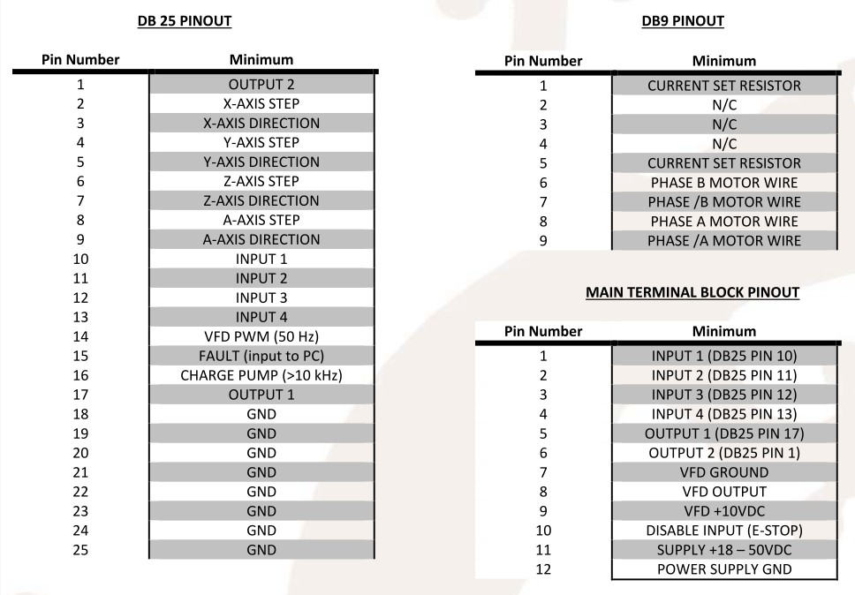
DB25 PINOUT DB25ピン配置
Pin Numberピン番号 Minimum
１ OUTPUT2出力２
２ X-AXIS STEP X軸ステップ
３ X-AXIS DIRECTION X軸方向
４ Y-AXIS STEP X軸ステップ
５ Y-AXIS DIRECTION Y軸方向
６ Z-AXIS STEP Z軸ステップ
７ Z-AXIS DIRECTION Z軸方向
８ A-AXIS STEP A軸ステップ
９ A-AXIS DIRECTION A軸方向
１０ INPUT１ 入力１
１１ INPUT２ 入力２
１２ INPUT３ 入力３
１３ INPUT４ 入力４
１４ VFD PWM(50Hz)
１５ FAULT（input to PC）欠陥（PCへの入力）
１６ CHARGE PUMP(＞10kHZ) チャージポンプ（＞ 10kHZ）
１７ OUTPUT１ 出力１
１８ GND 接地
１９ GND 接地
２０ GND 接地
２１ GND 接地
２２ GND 接地
２３ GND 接地
２４ GND 接地
２５ GND 接地

DB9 PINOUT DB9ピン配置
Pin Numberピン番号 Minimum
１ CURRENT SET RESISTOR電流設定抵抗
２ N／C
３ N／C
４ N／C
５ CURRENT SET RESISTOR電流設定抵抗
６ PHASE B MOTOR WIRE B層モーター配線
７ PHASE B MOTOR WIRE B層モーター配線
８ PHASE A MOTOR WIRE A層モーター配線
９ PHASE B MOTOR WIRE A層モーター配線

MAIN TERMINAL BLOCK PINOUT 主端末ブロックのピン配置
Pin Numberピン番号 Minimum
１ INPUT1(DB25 PIN 10) 入力１（DB25 10ピン）
２ INPUT1(DB25 PIN 11) 入力１（DB25 11ピン）
３ INPUT1(DB25 PIN 12) 入力１（DB25 12ピン）
４ INPUT1(DB25 PIN 13) 入力１（DB25 13ピン）
５ OUTPUT１(DB25 PIN 17) 出力１（DB25 17ピン）
６ OUTPUT１(DB25 PIN 1) 出力１（DB25 1ピン）
７ VFD GROUND VFD接地
８ VFD OUTPUT VFD出力
９ VFD+10VDC VFD直流+10V
１０ DISABLE INPUT(E-STOP) 無効入力（非常停止）
１１ SUPPLY +18 -50DVC 電源供給+18 直流50V
１２ POWER SUPPLY GND 電源供給の接地
IMPORTANT WIRING NOTES 重要な配線上の注意
1.) Always verify that your DB25 cable is a straight through cable, not a crossover.
1.）DB25ケーブルがクロスケーブルではなくストレートケーブルであることを常に確認してください。
This can be done by using an ohmmeter to test continuity between all pins.
これは、抵抗計を使用してすべてのピン間の導通をテストすることによって実行できます。
2.) Do not allow the current set resistor to touch pins 2, 3, or 4 on the DB9 cable.
2.）DB9ケーブルのピン2、3、または4に電流設定抵抗が触れないようにしてください。
This will set off a FAULT condition in the G540.
これはG540のFAULT状態を引き起こします。
3.) Do not use wire plugs for the main terminal block. Only put stranded wire with a gauge range of 14 – 24 to make proper contact and not stress any terminals.
3.）メイン端子台にワイヤープラグを使用しないでください。 適切な接触を確保し、端子にストレスがかからないようにするために、ゲージ範囲が14 - 24の撚り線のみを使用してください。
4.) The only required connections for the G540 to run are a power supply and a normally closed emergency stop.
4.）G540を作動させるために必要な接続は、電源と通常閉の非常停止装置だけです。
If you get a fault at any time that will not clear, you can safely disconnect all wires but these and get a green LED with the charge pump turned off.
それでも解決できない障害が発生した場合は、それらを除くすべてのワイヤを安全に切断し、チャージポンプをオフにした状態で緑色のLEDを得ることができます。

８ページ
Sample Wiring Diagram サンプル配線図
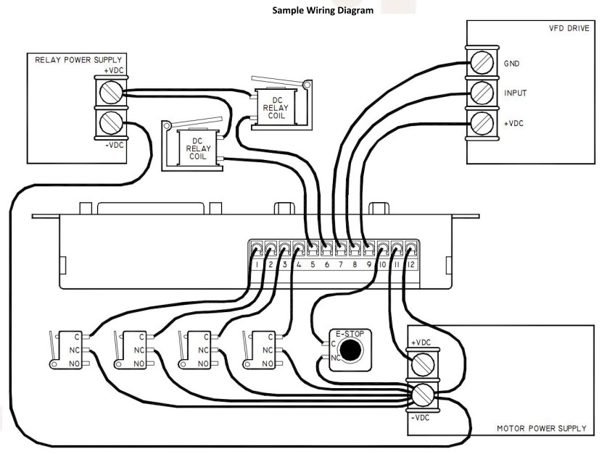
Please note that all connections shows above are optional except for the power supply and E-Stop switch.
電源と非常停止スイッチを除いて、上記の接続はすべてオプションです。
A few frequently asked questions for wiring are below:
配線に関してよく寄せられる質問は次のとおりです。

How do I use the OUTPUTs with a relay?
出力をリレーで使用するにはどうすればいいですか？

The OUTPUTs on the G540 are functionally single-pole single-throw switches to GND.
G540のOUTPUTは、機能的にGNDへの単極単投スイッチです。
When the corresponding pin on the DB25 is activated it will allow current to flow, functionally shorting the OUTPUT and TERMINAL 12 (GND).
DB25の対応するピンがアクティブになると、電流が流れ、OUTPUTとTERMINAL 12（GND）が機能的に短絡されます。
The voltage can be the same as your G540 power supply or you can use a dedicated supply just for the OUTPUTs.
電圧はG540の電源と同じにすることも、OUTPUT専用の電源を使用することもできます。
Make sure the GND lines are tied together at the same point if you use a secondary supply.
二次電源を使用する場合は、GNDラインが同じ点で互いに接続されていることを確認してください。

Can I put more than one input into a terminal?
端末に複数の入力を入れることができますか？

Yes, but you will lose the ability to home if you double-up your inputs.
はい、しかしあなたがあなたの入力を2倍にすると家に帰る能力を失うでしょう。
If you are using these as limit switches you can put more than one in each terminal.
あなたがリミットスイッチとしてこれらを使用しているならば、あなたはそれぞれのターミナルに一つ以上を置くことができます。
If they are NO switches then you would want to wire them in parallel;
それらがNOスイッチでないならば、あなたはそれらを並列に配線したいでしょう。
if they are NC switches you would want to wire then in series.
それらがNCスイッチであるならば、あなたはそれから直列に配線したいでしょう。

How can I add a fifth axis?
5番目の軸を追加する方法は？

There is no simple way to add a fifth axis to the G540 without external hardware.
外部ハードウェアなしでG540に5番目の軸を追加する簡単な方法はありません。

You may need to use a third-party motion controller to allow you to have coordinated STEP and DIRECTION output to a fifth axis drive, such as the G251X.
G251Xなどの5軸ドライブへのSTEPとDIRECTIONの出力を調整できるようにするには、サードパーティのモーションコントローラを使用する必要があります。

９ページ １０ページ
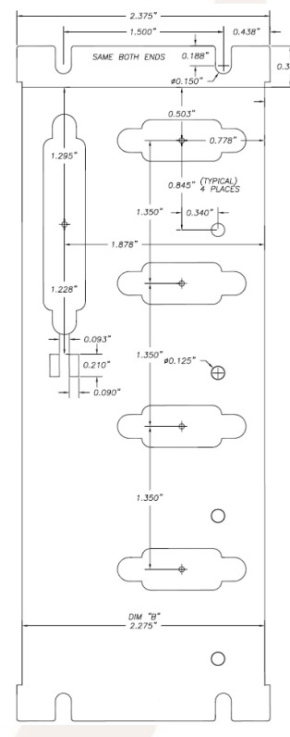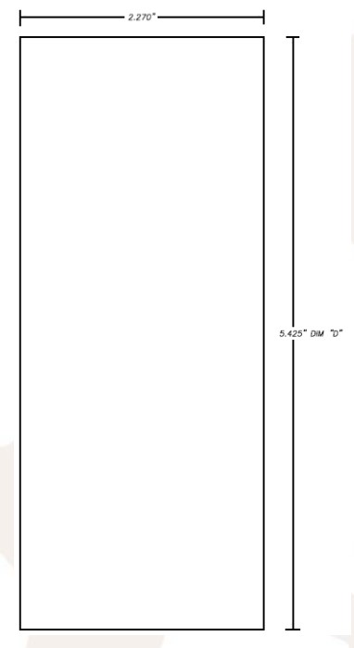

This drawing is to scale. Use it as a guide for panel mounting your G540.
この図は縮尺通りです。 G540をパネルに取り付ける際のガイドとして使用してください。

